单机爬塔
目标：注重学习以及玩家的自我提升
整体规则与PVP一致，仅列出差异的点。
内容变更
移除对抗条以及相关对抗机制
出牌冷却0.3秒移除，错牌冷却从0.7s降低至0.5s
对抗条改为分数区
右上角有当前的难度
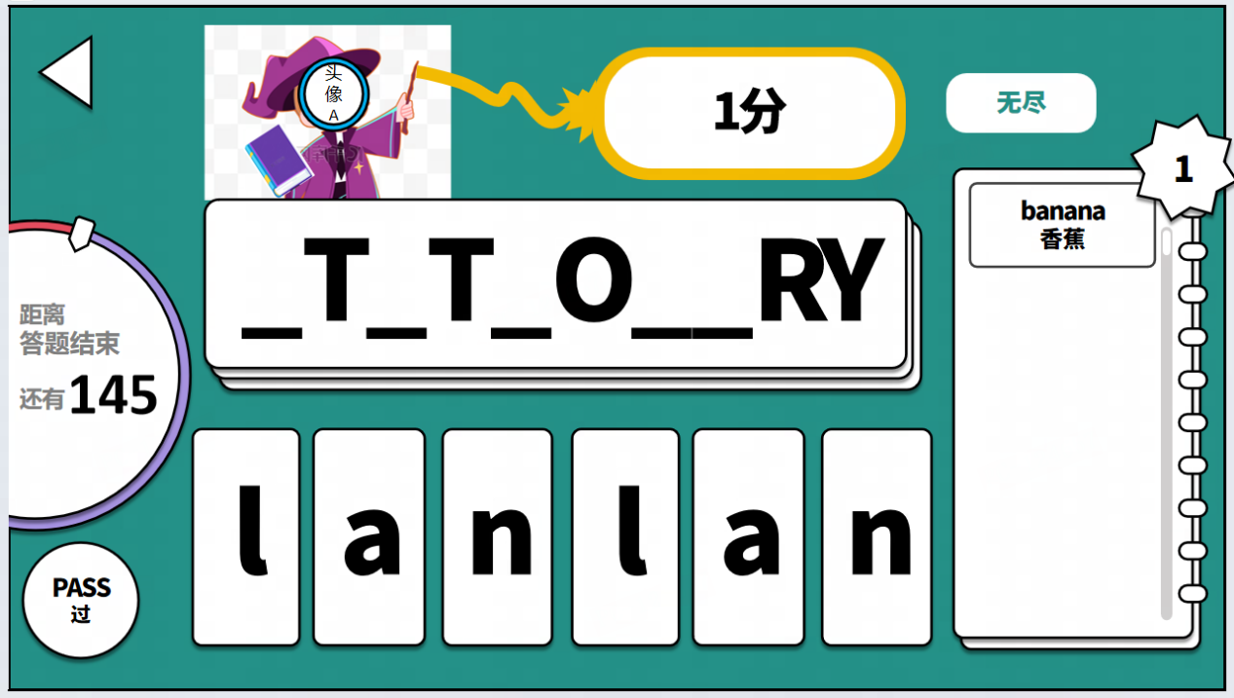
关卡难度
难度选择
有四级，前三级每级有3小段，第四级仅有1段无限
玩家开局不能主动选择难度，只有完成了每级别才能选择对应的级别
难度影响绝杀分数、题目空格、手牌数量。题目分数由单词空格决定，每个空格1分。
小学级：
1星：单词空格：1；手牌数量：3；炫彩概率：0%
2星：单词空格：1-2；手牌数量：3；炫彩概率：5%
3星：单词空格：2；手牌数量：3；炫彩概率：10%
初中级：
1星：单词空格：2；手牌数量：4；炫彩概率：10%
2星：单词空格：2-3；手牌数量：4；炫彩概率：15%
3星：单词空格：3；手牌数量：4；炫彩概率：20%
高中级：
1星：单词空格：3；手牌数量：5；炫彩概率：20%
2星：单词空格：4；手牌数量：5；炫彩概率：25%
3星：单词空格：5；手牌数量：6；炫彩概率：30%
无尽级：
单词空格：5；手牌数量：6；炫彩概率：30%

难度提升
游戏开始时，右上角会显示对应的难度级别
难度会随着游戏进程逐步提升，背景颜色也会随着逐步变深
升段方法：满足下方任意一个则获得升段资格
（1）累计答对15题（保底）
（2）累计得N分，小学级20分、初中级30分、高中级40分（即包括加分和扣分）
（3）连对8题
升段题：
获得升段资格后，玩家并不会立刻升段。下一个题目会按下一个段位的最高难度出一道题（如初中2星单词空格是2-3，那么最高难度就是3个空格、手牌数量4），当此题答对了才能升到下一段。每升一小段会在当前段位右边加一颗星星
升段奖励：
每次升段玩家可以获得30秒的奖励时间，倒计时+30s。
分数计算
分数类别
有一个显示在积分区的总分，会计算一整局的总分
有一个隐藏的段位分，仅记录当前小段的总分，用于计算升段条件，每当升段时段位分归零。
加减分会同时影响这两个分数。
加减分会同时影响这两个分数。
题目分数与倒计时
在双人模式的基础上叠加了新的计算方式，引入了单词倒计时和扣分。
分数框上会有个进度条，每层进度条是3秒，进度条从绿色每掉一层就会越来越红（无论有几层掉到第0层的时候就会变成红色，层数数字不会在进度条上显示，仅用颜色指示）
（1）正向层数 = 单词空格数（如3个空则有3层，不会受炫彩题的双倍影响）。
（2）每掉1层，玩家答完这题可得的分数-1（如3个空的题有3分有3层，掉到0层时玩家答完了就是0分）
（2）0层之后能还会继续掉，进度条颜色保持红色不变，后续则是负向层数。
（3）负向层数无限，每掉1层 ，当前总分扣1分，玩家答题成功不会额外加减分。
（4）当玩家使用“PASS”过了当前的词时，则会直接扣除本题的基础分数（如3个空的题有3分，无论倒计时在哪一层，玩家PASS之后都会扣掉3分）
掉段
会有一个隐藏的掉段计数器X，0<x<5，默认值为0。
当玩家答题时得分<=0，掉段计数器+1
当玩家答题时得分>0，掉段计数器-1
触发掉段：
玩家答题时得分=0时只会累计掉段计数器，但不会触发掉段。累加到5则不会再加。
当玩家答题时得分<0且计数器已经到达上限时，该次答题完成后掉段，且掉段计数器归0

